C-4) Comportement de la solution et identification des paramètres influents
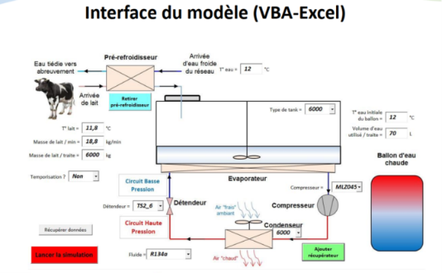
Analyse de l’étude du modèle Pôle Cristal et exploitation des données :
Pour l’élaboration de la solution « Opticool », les services R&D associés au « projet tank 2020 » ont établi un modèle numérique de la consommation en énergie du tank et réalisé des essais en laboratoire et fermes expérimentales.
Voir annexe D-3 (PPT) Modèle numérique R&D Pôle Cristal

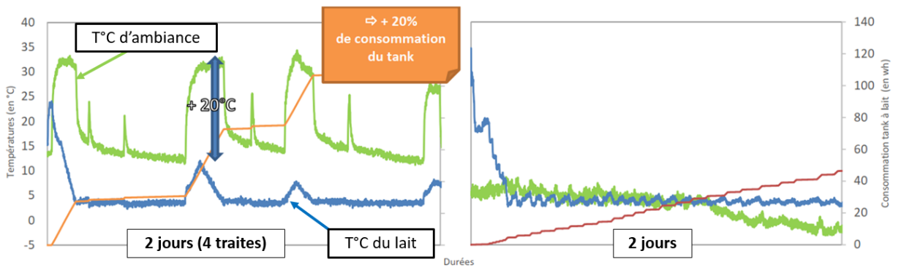
- Evolution des températures d’ambiance : des situations + /– favorables pour le tank !
Situation N°2 :
Traite robotisée, groupe frigorigène à l’extérieur de la laiterie, avec bonne circulation d’air
Situation N°1 :
Traite conventionnelle, groupe frigorigène à l’intérieur de la laiterie, avec mauvaise circulation d’air.

Remarques : Ces données correspondent à deux situations extrêmes (entre deux collectes et donc débutent lorsque le tank est vide) en termes de consommation d’énergie.
Situation N°1 : Evacuant les calories du lait dans le local où se situe le tank, le condenseur a rapidement plus de difficulté pour échanger les calories et baisser la température du fluide frigorigène.
Situation N°2 (Robot) : Les calories se diffusent plus facilement, le condenseur étant en extérieur (même en période chaude). De plus, le robot fonctionnant en continu, l’extraction des calories est diffuse, l’efficacité énergétique (*) est plus performante.
- Les relevés montrent l’influence de l’emplacement du groupe frigorigène et du type de traite.

- Optimisation des consommations grâce au récupérateur de calories (RC) et pré-refroidisseur (PR) :
Consommations du tank et du BEC (ballon d’eau chaude) avec/sans PR
Etat du PR | Off | On
Tank  (Wh/L de lait) | 14,5 | 8,3
Tank  (Wh/L de lait) | Gain de 43%
BEC (avec RC)  (Wh/L de lait) | 33,8 | 29,7
BEC (avec RC)  (Wh/L de lait) | Pas de surconsommation

- Ces données mesurent l’importance d’un pré-refroidisseur dans les réductions des consommations d’énergie de la traite (refroidissement + eau chaude). Un pré-refroidisseur n’engendre pas de surconsommation du BEC.

Synthèse permettant l’expertise :
Tank consommant le moins :
☺ Condenseur extérieur,
☺ Pré refroidisseur, gain potentiel de 40% à 50 % sur la consommation du tank.
Condenseur int. et/ou mauvaise circulation d’air = Augmentation de T°C d’air de 10 à 20°C en hiver :
Estimation surplus de consommation : +20%
Risque de mise en sécurité des compresseurs en été (si température d’air trop élevée)
BEC consommant le moins :
☺ Récupérateur de chaleur, gain potentiel de 70% sur la consommation du BEC.
Association PR et RC possible
☺ Pas de surconsommation du BEC lorsque le pré refroidisseur est route.
Traite robotisée :
Démarrage fréquent des compresseurs en détente directe = risque d’usure plus important,
☺ Débits de lait relativement faibles = meilleur échange si débit d’eau bien plus grand (x2)

